Знаменательные даты МАРТА
1 марта – Международный день борьбы с наркобизнесом и наркоманией.
1 марта- Всемирный день гражданской обороны отмечается с 1 марта 1972 г. В 1993 году Россия стала полноправным членом Международной организации гражданской обороны.
4 марта- выборы Президента Российской Федерации. Кандидаты в Президенты:
Путин Владимир Владимирович
Жириновский Владимир Вольфович
Зюганов Геннадий Андреевич
Прохоров Михаил Дмитриевич
Миронов Сергей Михайлович

8 марта- Международный женский день. На Международном конгрессе в Париже 1 декабря 1945 года представительницы 181 женских организаций из 41 страны мира провозгласили Международную Демократическую Федерацию Женщин (МДФЖ), ставшую впоследствии очень влиятельной организацией. ООН и ее специализированные учреждения (ЮНЕСКО, МОТ, ВОЗ, ЮНИСЕФ) предоставили ряду международных женских организаций консультативный статус. 1 сентября 1985 года правительства 88 стран мира подписали Конвенцию о ликвидации всех форм дискриминации женщин. Современное празднование Женского дня уже не имеет цели утверждения равенства, а считается днем весны и внимания к женщине.
21 марта -День весеннего равноденствия – знаменательная ежегодно повторяющаяся астрономическая и географическая дата, с которой связан ряд интересных природных явлений и процессов. Весеннее равноденствие наступает, когда Солнце переходит из южного полушария небесной сферы в северное и обычно это происходит 20 или 21 марта. В этот день для всех мест Земли (исключая районы земных полюсов) день почти равен ночи. Со дня весеннего равноденствия времена года по полушариям меняются, в Южном полушарии Земли наступает астрономическая осень, а в Северном - астрономическая весна, Дата праздника Пасхи, которая отмечается каждый год в разное время, отсчитывалась от дня весеннего равноденствия следующим образом: 21 марта – первое новолуние – первое воскресенье, которое и считалось праздничным днем.
21 марта- День Земли. Праздник провозглашен Генеральным секретарем ООН в марте 1971 года. Отмечается ежегодно в день весеннего равноденствия. Этот день, при проведении которого по традиции звонит Колокол Мира. С 1988 года отмечается официально в России.
27 марта – Международный день театра. В этот день свой профессиональный праздник отметят все, кто имеет отношение к театру. 235 лет со дня основания в Москве Большого театра (1776).

Афоризмы, высказывания, цитаты и изречения о женщине
Все женщины прелестны, а красоту им придает любовь мужчин. ( А.С.Пушкин)
Есть два способа командовать женщиной, но никто их не знает.( Хаббард Фрэнк)
Женщина — ваша тень: когда вы идете за ней, она от вас бежит; когда же вы от нее уходите — она бежит за вами. (Мюссе Луи Шарль Альфред де)
Каждая женщина - бунтарь по натуре, причем бунтует она исключительно против себя самой.( Уайльд Оскар)
Они не могут тронуть сердце, не причинив ему боль... (Стендаль)
С женщинами спорят сердцем, а не умом. ( Мэтью Арнольд)
Царство женщины — это царство нежности, тонкости и терпимости. (Руссо Жан-Жак)
Чем меньше женщину мы любим, тем легче нравимся мы ей. ( А.С.Пушкин)
Женская красота- предмет действий, а не рассуждений.(А.Подводный)
Женщина. Уже одно слово делает нас мужчинами.(Н.Векшин)
Женщина-это чудо, которому можно найти объяснение, но нельзя найти оправдания.(А.Галямин)
Отчего Бог создал женщину? Оттого, что Господь знал, что с женщинами ничего нельзя начать.(М.Сапфир)
Когда хочешь писать о женщине, обмакни перо в радугу и стряхни пыль с крыльев бабочки.(Д.Дидро)
Можно поймать тигра в чаще, птицу в небесах, рыбу в пучине вод, но нельзя поймать непостоянное сердце женщины.(древнеиндийское изречение)

ДЕКАДА ИСТОРИИ, посвящённая 200-летию победы России в Отечественной войне 1812 года, прошла с 9 по 17 февраля на всех УКП Ухтинского филиала, под девизом "Недаром помнит вся Россия ...".
Форма проведения | лучшие результаты  показали
Интеллектуальная игра «Знатоки истории».  ( команды 9-11 кл.) | Команда 11 классов.
Мини-конференция «Богатыри эпохи сильной». | БогдановС СоловьёвС РотарьС,КуратовЮ,КлоповВ.
Викторина «И мы в историю заглядываем снова». | Левкович А Городецкий Н  КлоповВ,МатычевД,ВарфоломеевД,ЛуневК
Просмотр и обсуждение документ.фильма «Смоленское сражение» | Все участники
Обучающиеся стали участниками викторины, игры, конференции.
Благодарим всех за участие в декаде. Дальнейших успехов всем любителям истории!
С 20 по 26 февраля в России отмечали праздник Масленица. Христианская церковь включила Масленицу в число своих праздников, которые предваряют Великий пост. На протяжении многих веков Масленица сохранила характер народного гулянья, сопровождавшегося пиршествами, играми, катанием на санях с гор, быстрой ездой на лошадях. Символом Масленицы было чучело из соломы, обряженное в женские одежды, с блином и сковородкой. С ним вместе веселились, а затем хоронили или провожали, сжигая на костре.
В Ухтинском филиале ГВ(с)ОУ «РЦО» во всех УКП прошли беседы, конкурсы, игры, посвященные Масленице. В ИК-19 также отметили этот праздник хороводами, обучающиеся отгадывали загадки, отвечали на вопросы викторины, участвовали в таких спортивных конкурсах как бег в мешках, перетягивание каната, дартс и других. Активными участниками были Калинин Н., Брызгалов Н., Шпиньков А., Приходько А., Турьев В., Яковлев А. Очень жаль было расставаться с чучелом, которое сожгли. Затем все участники и зрители были приглашены на чай с блинами, вареньем, сметаной. Праздник всем понравился.

Поздравляем участников I тура предметной Олимпиады:

предмет | Ф.И.О.участника | класс | какое место занял
математика | Уляшев А.А. | 9А | 2
 | Загорулько Д.М. | 11В | 2
 | Рочев С.О. | 11Б | 3
Физика | Уляшев А.А. | 9А | 1
 | Куратов Ю.Д. | 10Б | 1
 | РочевС.О. | 11Б | 2
Русский язык | Шпиньков А. | 8 | 1
 | РочевС.О. | 11Б | 1
Литература | Шпиньков А. | 8 | 1
 | РочевС.О. | 11Б | 1
Химия | РочевС.О. | 11Б | 1

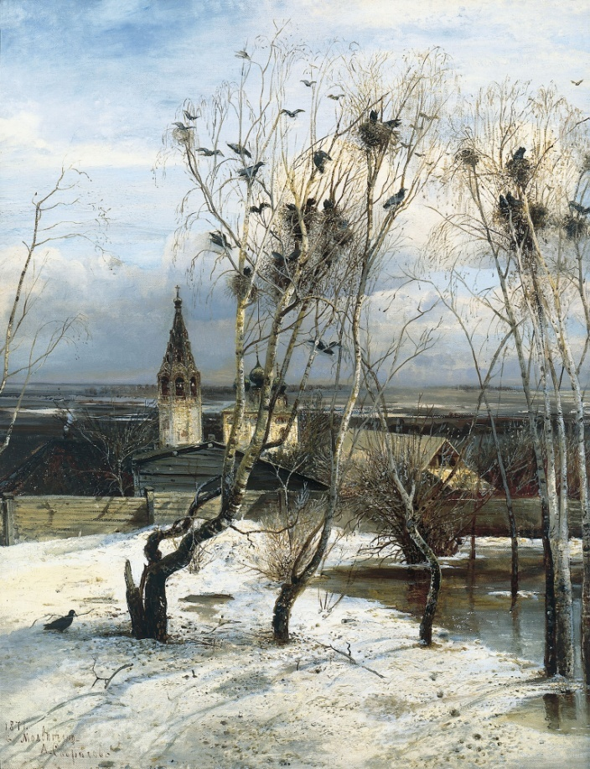
Март- первый месяц весны

Вот и наступил март-первый месяц весны.
А когда он считался еще и первым месяцем года и, вообще, первым месяцем существования Сущего Мира. В Библии (от Моисея) приводятся соответствующие показания: «... месяц сей (март) будет вам началом месяцев, первым среди месяцев времени». Исторические данные свидетельствуют, что именно с марта начинался новый год у древних египтян, персов, греков,римлян и многих других народов древности. В Киевской Руси март был первым месяцем года до 1492-го года новой эры, когда специальным решением Московского Собора этот термин с социально-религиозным соображениям было перенесено на сентябрь. Затем, в 1700-м году, царь Петр I своим указом «сместил» начало года в очередной раз - уже на январь.
В древние времена этот месяц имел разные названия в зависимости от территорий жительства и традиций населения. Так, русское название «март» было заимствовано у Византии, и она имеет латинские корни. Ибо у древних римлян этот месяц был посвящен богу войны Марсу. Что касается старославянских имен, то они тоже были очень разнообразны и отражали в сознании людей определенные астрономические циклы и жизненный опыт.
На севере государства этот месяц называли «сушу» или просто «сухой», так как весеннее солнышко на ту пору частью иссушало влагу после зимы землю. На востоке употребляли название «пролитень», ибо в это время появлялись первые перелетные птицы, которые предвещали приближение тепла. На юге прижилось название месяца, которым мы пользуемся и поныне - «березозил», «березиль», «март». Было замечено, что под действием животворящего солнечного тепла именно в это время - после весеннего равноденствия, оживает-ют березы, полнятся сладким соком и украшаются «сережками».
Возможно именно поэтому мудрецы древности нарекли первый месяц весны именем «БЕРЕЗЫ» - яркого символа прихода весны и замечательного индикатора изменений, которые наступают в природе. Началось движение березового сока - это и витаминизированная вкусности, и сигнал хозяину о том, что земля оттаяла на всю глубину укоренения березы. «Выбросили» береза ​​зеленые листочки - почва прогрелась до поверхности.
Народные приметы говорят: март имеет семь погод - крутит, мутит, припекает, сеет, веет, разливает, с неба щедро поливает. И как только услышишь жаворонок, знай - это на устойчивое тепло.
Особое значение земледельцы придавали дню весеннего равноденствия. В этот день выпекали из теста фигурки и символы разных птичек, выносили их в поле или сад, приговаривая: «Птичек вызываю из теплого края. Летите соловьи на нашу землю, спешите ласточкины пасты коровушки ». Затем этими пирожными угощали детей. Были и другие приметы марта:
- Если снег тает быстро, а вода бежит быстро - на мокрое лето;
- Если частые туманы - лето будет дождливое; - Если много сока у березы - жди дождливого лета;
- Если ольха распустит листья раньше березы - будет холодное лето;

